**Образовательная область «Познавательное развитие»**

Формирование элементарных математических представлений.

Мы предлагаем различные задания, поиграйте и позанимайтесь вместе с детьми.

**1 задание.**

Разминка «Не зевай, на вопросы отвечай!»

1. Какой сегодня день недели?
2. Какой день недели был вчера?
3. Какой день недели будет завтра?
4. Сколько всего дней в недели?
5. Какой день идет после четверга?
6. Как называется пятый день недели?
7. Как называются «выходные» дни недели?

**2 задание.**

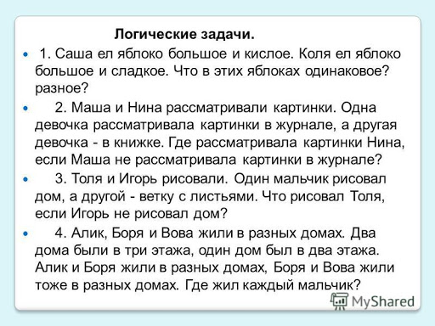

**3 задание.**

**Игра «Нарисуй по описанию». Цель: развитие внимания, воображения.**

Нужно прочитать текст два раза, у ребенка в это время закрыты глаза. Второй раз текст читается медленнее. Текст: «**Стоял белый дом, крыша у него треугольная. Большие окна были красными, а маленькое оконце над ними желтое. Дверь была коричневого цвета**».

После этого ребенок должен нарисовать дом по памяти.

Материал: бумага, цветные карандаши.

**4 задание.**

Можно находить в комнате предметы и определять на какие геометрические фигуры они похожи или наоборот: говорить ребенку геометрическую фигуру, а он должен найти предмет , похожий на эту фигуру.

